**9246/2025 Záměr pronajmout část nemovitosti**

**Město Náchod**

**Městský úřad Náchod**

ČJ: MUNAC 51884/2025

PID: MUNAX0152VHC

Náchod, 28. 4. 2025

Město Náchod zveřejňuje podle § 39 odst. 1. zákona č. 128/2000 Sb., o obcích (obecní zřízení), ve znění pozdějších předpisů, **záměr pronajmout část nemovitosti**, resp. budovy č.p. 270 v obci Náchod o celkové výměře 136,18 m2, na stavební parcele č. 297 (občanská vybavenost) v katastrálním území Staré Město nad Metují, zapsané na listu vlastnictví č. 10001 u Katastrálního úřadu pro Královéhradecký kraj, Katastrální pracoviště Náchod.

*K tomuto záměru se lze vyjádřit nebo podat jiné nabídky, které musejí být doručeny na adresu městského úřadu do 30. května 2025.*

Jan Birke

starosta města Náchoda

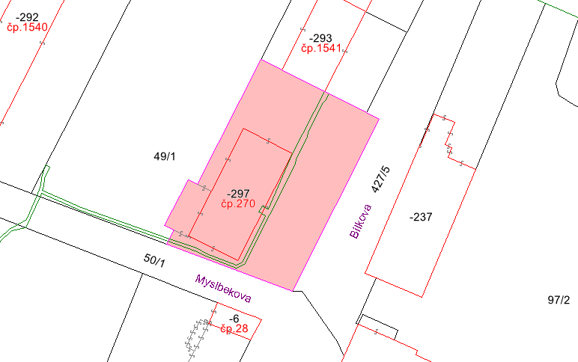

Vyvěšeno na úřední desce dne: 28. 4. 2025

Sejmuto z úřední desky dne: